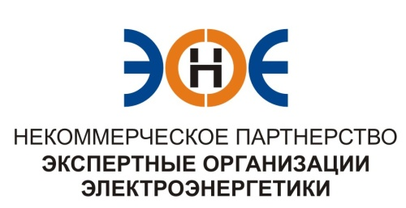

ПРОТОКОЛ № 03/2014-ЭС

заседания Экспертного Совета

Некоммерческого партнерства «Экспертные организации электроэнергетики»

(далее – Партнерство)

Санкт-Петербург «21» февраля 2014 г.
Начало заседания: 17.00 часов

ПРИСУТСТВОВАЛИ:

- Максимов Сергей Николаевич – Председатель;
- Геращенко Алексей Владимирович;
- Зыков Андрей Владимирович;
- Лаппо Василий Иванович;
- Дмитриенко Артем Викторович;
- Юденков Дмитрий Юрьевич – секретарь заседания.

Повестка дня:

- О замене Свидетельства о допуске к работам по подготовке проектной документации, которые оказывают влияние на безопасность объектов капитального строительства, с добавлением новых видов работ.
- Об организации Внеочередного Общего собрания.

- По первому вопросу повестки дня: слушали Юденкова Д.Ю., который предложил на основании заявления о замене Свидетельства члена Партнерства и проверки документов, приложенных к заявлению, добавить дополнительные виды работ в Свидетельство члена Партнерства:

№ п/п | Наименование | ИНН | ОГРН | Номер и начало действия ранее выданного Свидетельства
1. | ОАО «Карелэлектросетьремонт» | 1001012723 | 1041000001008 | 0308-104-01/2011-СРО-П-080 от 10.12.2013 г.

Решили: Заменить Свидетельство указанной организации.

Итоги голосования: принято единогласно.

- По второму вопросу повестки дня: слушали Максимова С.Н., который поручил Исполнительному директору Юденкову Д.Ю. организовать Внеочередное Общее собрание членов Партнерства со следующими вопросами, включенными в повестку дня:
- Досрочное прекращение полномочий Президента Партнерства;
- Утверждение кандидатуры Президента Партнерства;
- Утверждение нового состава Экспертного совета Партнерства.

Решили: Поручить Исполнительному директору организовать Внеочередное Общее собрание членов Партнерства.

Итоги голосования: принято единогласно.

Президент Партнерства Максимов С.Н.

Секретарь Юденков Д.Ю.

